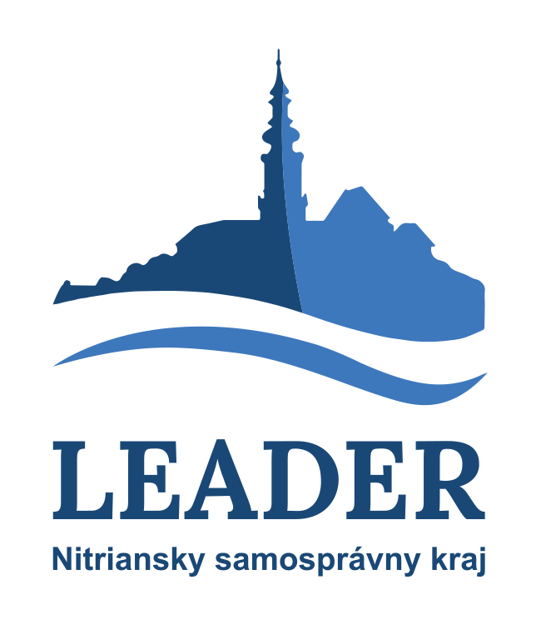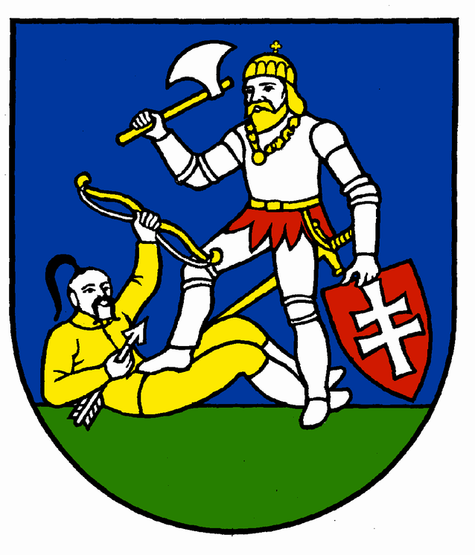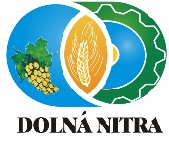

„Miestna akčná skupina“

Regionálne združenie Dolná Nitra o.z.

vyhlasuje

VÝZVU NA PREDKLADANIE ŽIADOSTÍ
O NENÁVRATNÝ FINANČNÝ PRÍSPEVOK
NA PODPORU IMPLEMENTÁCIE STRATÉGIE CLLD
(t. j. MIESTNEHO ROZVOJA VEDENÉHO KOMUNITOU)
PODPORENEJ Z DOTÁCIE NITRIANSKEHO SAMOSPRÁVNEHO KRAJA

Kód výzvy: 1/DOLNA NITRA/LEADER2/2016

Miestna akčná skupina Regionálne združenie Dolná Nitra o.z. (ďalej len „MAS RZ Dolná Nitra o.z.“), verejno - súkromné partnerstvo vybrané Nitrianskym samosprávnym krajom pre implementáciu Stratégie CLLD (Nástroj 2 LEADER NSK) vyhlasuje dňa 5.10.2016 na základe rozhodnutia Výkonného orgánu združenia RZ Dolná Nitra o.z. výzvu pre predkladanie žiadostí o poskytnutie nenávratného finančného príspevku poskytnutej z dotácie NSK na rok 2016 (ďalej len „ŽoNFP”) nasledovne:

v termíne od 5.10.2016 do 24.10.2016 pre opatrenia :

1. Obnova obcí

Príjímanie ŽoNFP bude od 10.10.2016 do 24.10.2016 v priestoroch kancelárie / sídla MAS Golianovo č. 399, Golianovo

Rozpočet:
V súlade s ročnými limitmi uvedenými v Zmluve o poskytnutí dotácie č. 1774/2016/OSČ medzi Nitrianskym samosprávnym krajom a MAS Regionálne združenie Dolná Nitra o.z. v celkovej sume 17 600 EUR pre túto výzvu (vložiť tab. Finančný plán pre príslušný rok).

Špecifický cieľ (číslo a názov cieľa podľa Stratégie CLLD MAS) | Opatrenie NSK | Počet podpor. projektov | Spolufin. užívateľom (v %) | Bežné výdavky z dotácie NSK (v EUR) | Kapitálové výdavky z dotácie NSK (v EUR) | Celkové oprávnené výdavky (v EUR) :
 |  |  |  |  |  | Dotácia NSK | Spolufin. užívateľmi | Spolu
1.1. Dobudovať a rozšíriť verejnú infraštruktúru vrátane infraštruktúry voľného času pre obyvateľov ako i návštevníkov regiónu a zlepšiť stav obcí | 1. Obnova obcí | 5 | 5% (obce) | 0,00 | 17 500,00 | 17 500,00 | 921,09 | 18 421,09
 | 1. Obnova obcí | 0 | 2% (ostatní) | 0 | 0 | 0 | 0 | 0
 | 1. Obnova obcí | 0 | 30% (podnik.) | 0 | 0 | 0 | 0 | 0
 | 2. Rozvoj vidieckej spoločnosti a podpora tradícií | 0 | 30% (podnik.) | 0 | 0 | 0 | 0 | 0
 | 2. Rozvoj vidieckej spoločnosti a podpora tradícií | 0 | 2% (ostatní) | 0 | 0 | 0 | 0 | 0
Chod MAS | 3. Prevádzka a administratívna činnosť MAS | 1 | 0% (MAS) | 100,00 | 0,00 | 100,00 | 0,00 | 100,00
Spolu |  | 6 |  | 100,00 | 17 500,00 | 17 600,00 | 921,09 | 18 521,09

Pre vypracovanie a administráciu ŽoNFP prijatých v rámci tejto Výzvy platia výberové kritéria na výber projektov schválené Výkonným orgánom MAS RZ Dolná Nitra o.z. dňa 10.12.2015 a sú zverejnené na internetovej stránke MAS http://www.dolnanitra.sk,

Pokyny:
- Prehľadná štruktúra podmienok poskytnutia dotácie podľa jednotlivých opatrení (cieľ opatrenia, podporované aktivity a podaktivity, oprávnené a neoprávnené výdavky, oprávnení žiadatelia, povinné výberové kritériá pre projekty konečných užívateľov, rozsah pomoci, výška spolufinancovania a pod.) sú uvedené v aktuálnej verzii Usmernenia 2 LEADER NSK,
- ŽoNFP sa predkladá osobne v dvoch vyhotoveniach (1 originál + 1 kópia) v kancelárii / sídle MAS RZ Dolná Nitra o.z., č. 399, Golianovo (budova KD Golianovo, 1. posch.)., e-mail : manazer@dolnanitra.sk. ŽoNFP je možné predkladať len v rámci vyhláseného výberového kola, a to v termíne uvedenom v danej výzve pre príslušné opatrenie.
- Oprávnený žiadateľ (konečný užívateľ) predkladá len jednu žiadosť ročne.
- ŽoNFP sa predkladá kompletná a musí obsahovať všetky požadované prílohy v zmysle Zoznamu povinných príloh projektu.
- Žiadateľ je povinný splniť všetky povinné výberové kritériá stanovené pre uvedené opatrenie tak ako je to uvedené vo vyššie uvedených dokumentoch.
- Obstarávanie tovarov, stavebných prác a služieb musí byť vykonané v súlade s platným zákonom o verejnom obstarávaní.
- Pred podpísaním Zmluvy o poskytnutí nenávratého finančného príspevku z dotácie NSK pre podporu Stratégie CLLD neexistuje právny nárok na poskytnutie NFP.
- Bližšie informácie týkajúce sa výzvy je možné získať v kancelárii MAS RZ Dolná Nitra o.z., adresa: č. 399, Golianovo, telefón: 0917 387 295, e-mail: manazer@dolnanitra.sk,
- Poverený pracovník MAS (manažér MAS): Ing. Ľubica Požgajová

Prílohy:
- Žiadosť o NFP (formulár);
- Zmluva o poskytnutí dotácie (návrh);
- Usmernenie 2.

V Golianove, dňa 5.10.2016

........................................
Ľuboš Kolárik, Mgr.
predseda o. z.
MAS RZ Dolná Nitra o.z.

